**컴퓨터과학과 C 프로그래밍 2 실습 4**

- 실습 번호: lab4

- 실습 디렉토리: ~/lab4/ 이름: 이윤호________________________

- 실습 날짜: 2024 년 4 월 26 일 학번: 202210957______ 분반:_3_____

- 실습 제목: functions and program structure

- 실습 내용:

**모든 문제는 comment가 포함된 소스코드 캡처, 수행 결과 캡처를 답으로 달고, 문제에서 요구되는 경우에는 설명, 소스코드 제출 등이 이루어져야 합니다.**

1. (최대, 최소) 세 개의 정수를 매개변수로 받아 가장 큰 값을 리턴하는 int max()와 세 개의 정수를 매개변수로 받아 가장 받아 가장 작은 수를 리턴하는 int min()를 구현하여 아래의 프로그램 4-1.c를 완성하고 컴파일, 수행하여 결과를 보이시오. (2)

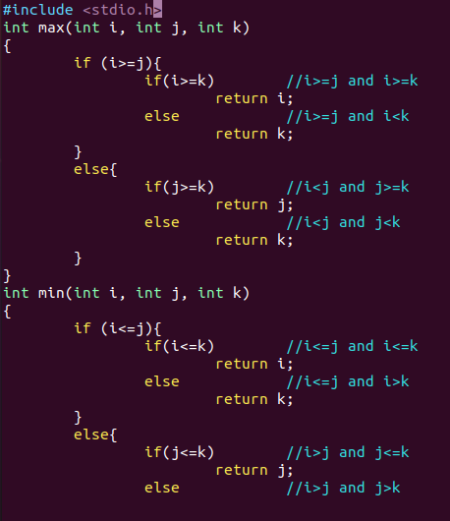

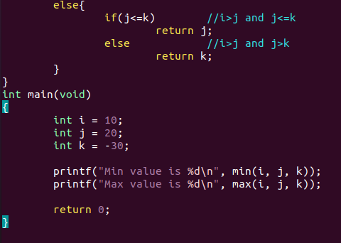

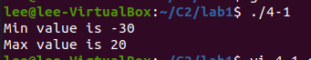

2. (random number v1) 다음 그림은 0과 9 사이의 랜덤 넘버 4개를 만들어 내려는 의도의 프로그램이다. 이를 4-2.c를 만들고 컴파일 한 뒤 3번 연속 수행하여 결과를 확인하시오.

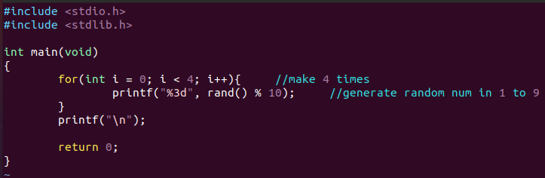

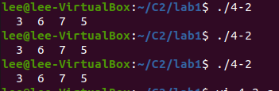

rand()함수에 대해 조사하여 설명하고, 같은 결과가 반복되는 이유를 설명하시오. (2)

rand()함수는 프로그램이 생성될 때 값이 정해지기 때문

3. (random number v2) srand()와 time()을 이용하면 아래와 같이 제대로 random number를 만들어 내는 프로그램을 만들 수 있다.

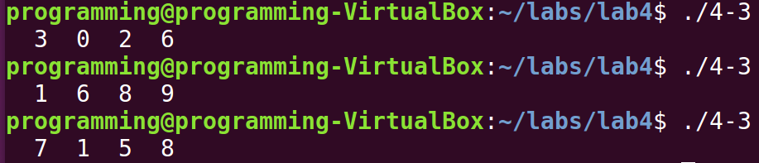

srand()와 time()을 조사하여 설명하고 4-2.c를 수정하여 4-3.c를 만들고 컴파일한 뒤 3회 수행하여 결과를 보이시오. (2)

srand()함수는 rand 함수에 사용될 수를 초기화함

time()함수는 UCT 기준 1970년 1월 1일 0시 0분 0초부터 경과된 시간을 초로 반환함

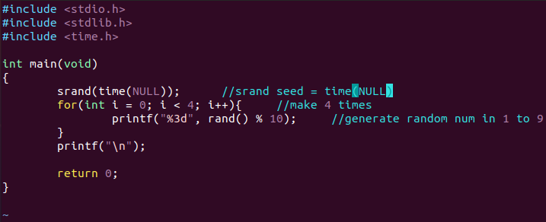

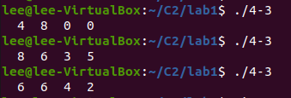

4. (modular programming) slide pp.14-17의 reverse Polish calculator 프로그램을 KRC pp.81-82를 참고하여 function을 독립적인 소스로 만들고 공통의 header file을 만들어 아래와 같이 따로따로 컴파일 한 후 링크하여 수행파일 4-4를 만드시오. (2)

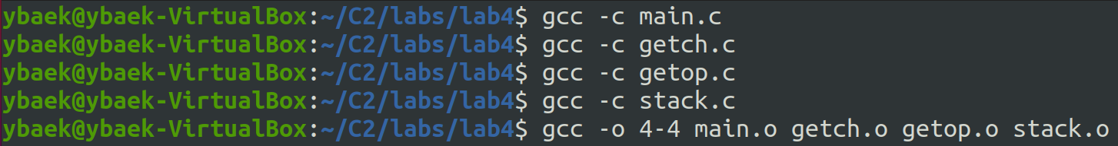

이를 다음 수식에 대해 수행하여 결과를 보이시오.

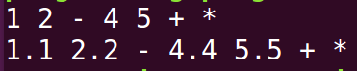

5. (storage class) 다음 코드를 4-5.c로 만들어 결과를 확인하고 왜 이런 결과가 나오는지를 설명하시오. (2)

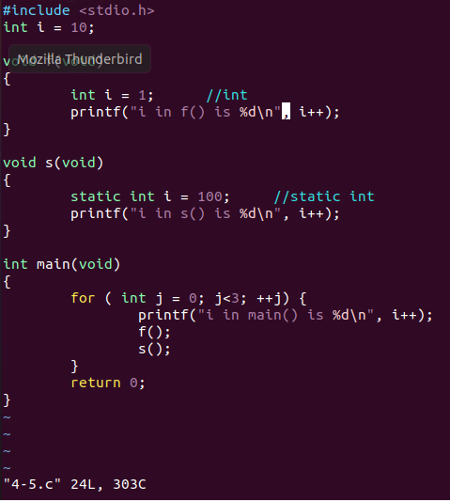

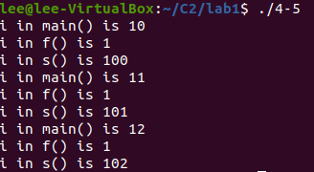

Static변수를 함수 내부에 선언하면 함수가 여러 번 실행되더라도 변수의 선언 및 초기화는 한번만 이루어지기 때문

6. (quick sort) 다음과 같은 배열을 정렬하여 출력하는 프로그램 4-6.c을 만들고 수행하여 결과를 보이시오. (slide pp.27-28를 참고하여 quick sort 함수를 완성하시오.) (4-6.c 제출) (2)

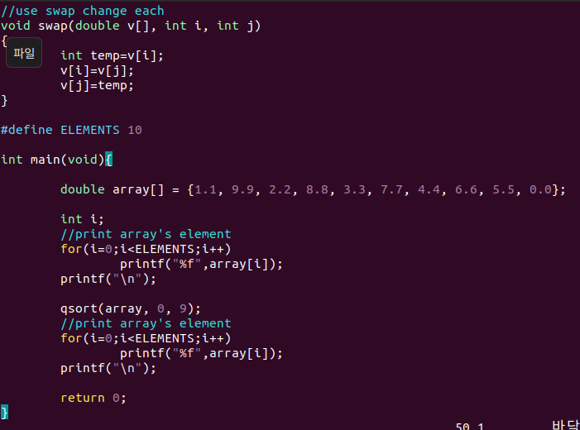

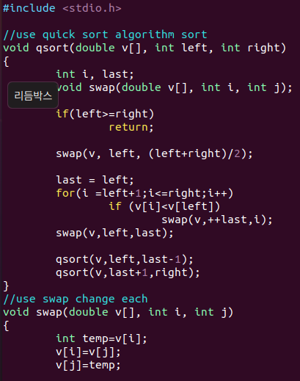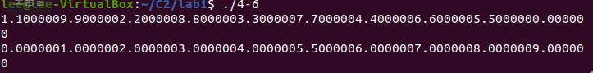

7. (sort) 다음과 같은 배열을 정렬하여 출력하는 프로그램 4-7.c을 만들고 수행하여 결과를 보이시오. (sort는 어떤 방법을 써도 상관없습니다.) (4-7.c 제출) (2)

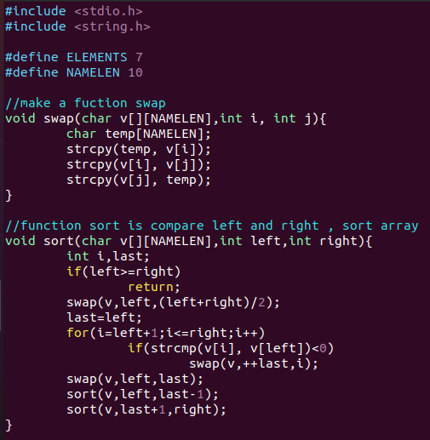

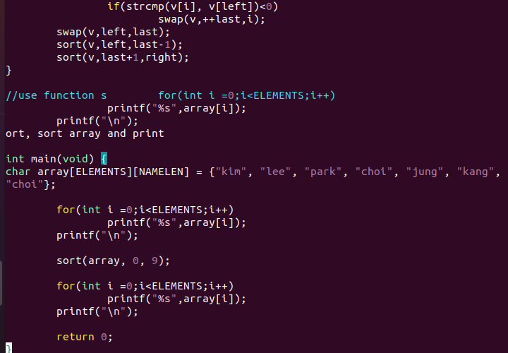



8. (macro substitution) 다음과 같은 프로그램은 4-8.c로 만들고

$gcc -E 4-8.c하여 C preprocessing한 결과 중 마지막의 11줄(매크로 확장 부분)을 캡처하여 확인하시오. 또 이를 컴파일하고 수행하여 결과를 보이시오. (2)

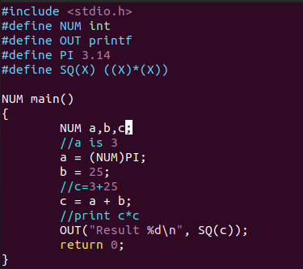

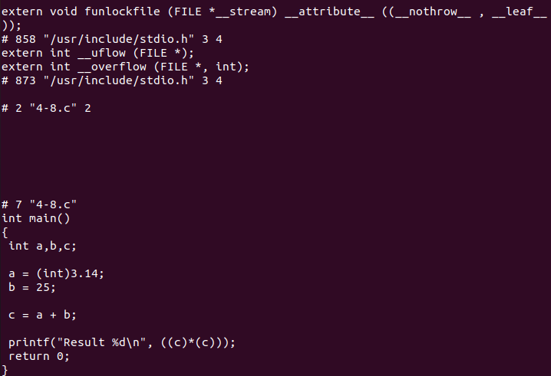



끝